В Новый год - без пожаров!

Новый год ждет каждый! Чтобы праздник был веселым, искрящимся от салютов и фейерверков, нельзя допускать пожаров из-за применения пиротехнических изделий!

Категорически запрещается:
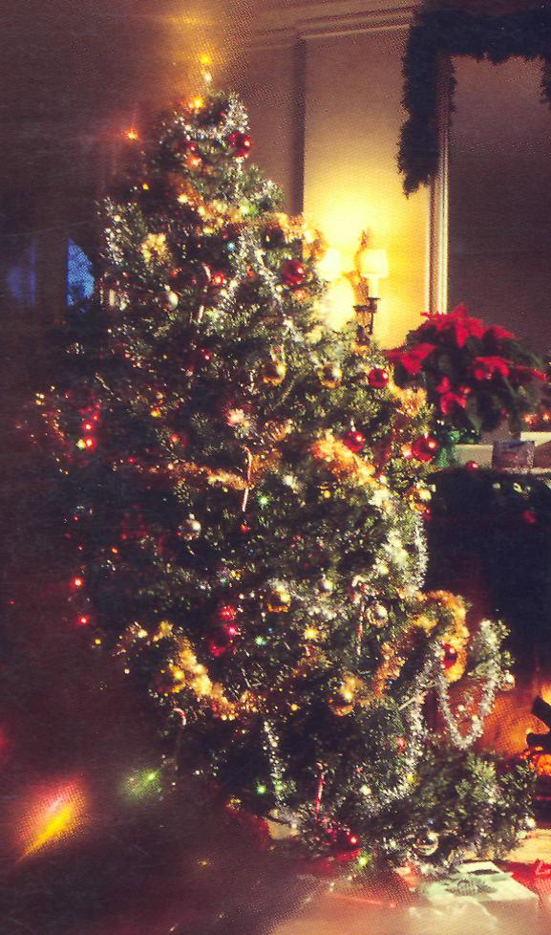
• Использовать приобретённую пиротехнику до ознакомления с инструкцией по применению мер безопасности.
• Применять пиротехнику при ветре более 5 м/с.
• Взрывать пиротехнику, когда в опасной зоне находятся люди, животные, горючие материалы, деревья, здания, жилые постройки, электрические провода.
• Запускать салюты с рук (за исключением хлопушек, бенгальских огней, некоторых видов фонтанов) и подходить к изделиям в течение 2 минут после их использования.
• Наклоняться над пиротехническим изделием во время его использования.
• Использовать изделия с истекшим сроком годности и с видимыми повреждениями.
• Производить любые действия,
не предусмотренные инструкцией
по применению, а так же разбирать или переделывать готовые изделия.
• Использовать пиротехнику в закрытых помещениях, квартирах, офисах (кроме хлопушек, бенгальских огней и фонтанов, разрешённых к применению в закрытых помещениях), а так же запускать салюты
с балконов и лоджий.
• Разрешать детям самостоятельно приводить
в действие пиротехнические изделия.
• Продавать несовершеннолетним пиротехнические изделия.
• Сушить намокшие пиротехнические изделия на отопительных приборах, батареях отопления.
РГКУ «Управление государственной противопожарной службы Республики Марий Эл»

